**Глава 1. Теоретические основы изучения влияния мультфильмов на развитие детей дошкольного и младшего школьного возраста**

* 1. **История появления жанра «мультипликация»**

Анимация (аnimation) – производное от латинского «anima» - душа, следовательно, анимация означает одушевление или оживление. В нашем кино анимацию часто называют мультипликацией. Искусство анимации, старше самого кино, которое во многом именно ей и обязано своим рождением.

Художники всех времен и народов мечтали о возможности передать в своих произведениях подлинное движение жизни. Стремление человечества запечатлеть в рисунке движение, наблюдаемое в природе и жизни, мы находим в памятниках глубокой древности. Еще в 70-е годы до н.э. Римский поэт и философ Лукреций в трактате "О природе вещей" описал приспособление для высвечивания на экране движущихся рисунков. А в XV в. появились книжки с рисунками, воспроизводившими различные фазы движения человеческой фигуры. Свёрнутые в рулон, а затем мгновенно разворачивавшиеся, эти книжки создавали иллюзию оживших рисунков.

В средние века также находились умельцы, развлекавшие публику сеансами движущихся картинок при помощи оптических устройств наподобие фильмоскопов, куда вставляли прозрачные пластины с рисунками. Такие аппараты называли волшебным фонарем или по-латински **"laterna magica**". С XVII века в бродячих театрах по всей Европе проводились такие представления.

Попытки найти способы оживления рисунков посредством специальных аппаратов продолжались.

30 августа 1877 года, в Париже был запатентован - **праксиноскоп** Эмиля Рейно (Приложение 1). Именно этот день можно считать днем рождения мультипликации. Шли годы новых поисков, годы новых открытий... Возникла фотографическая промышленность. Открылись фабрики пластинок, фотоаппаратуры, кинопленки. Успешное развитие фотографии позволило в дальнейшем заменить рисунки фотоснимками, а изобретение прозрачной целлулоидной ленты и рождение киноаппарата дали большие перспективы по "одушевлению" рисунка на экране.

В январе 1926 года в Калифорнии открылась первая студия Уолта Диснея. Где рождается самый популярный рисованный персонаж в истории анимационного кино - Мышонок Микки Маус. Облик и повадки мышонка были поначалу другими. Микки Маус выглядел недобрым и язвительным. Родители юных зрителей возмущались скверным характером героя. И Дисней изменил его, сделав милым и добродушным.

В 1936 г. в Москве была создана специальная студия "Союзмультфильм". Основная задача, которая была поставлена перед студией "Союзмультфильм" - это обслуживание детского и юношеского зрителя. С появлением звука в кинематографии для мультипликации открылись новые пути. На экран выходят первые звуковые мультипликационные картины: "Почта" по произведению С.Я. Маршака, "Улица поперек" и "Сказка про белого бычка" (реж. В.Сутеев и Л.Атаманов).

Художники мультипликационного фильма стали глубже осваивать традиции нашей литературы, фольклора и изобразительного искусства. Они обращаются к русским, зарубежным классическим и народным сказкам. Персонажи в картинах жили своей жизнью и имели не только свою особую внешность и повадки, но и свой характер. Остроумные сюжетные положения, изобретательно найденные детали, разнообразная среда, в которой происходило действие, ясный, доходчивый текст, прекрасная музыка композиторов - все это заставляло зрителя с неослабевающим интересом смотреть мультфильмы от первого до последнего кадра.

Так российская мультипликация создала себе прочное положение на международном кинематографическом рынке, о ней стали говорить, о ней стали писать за границей.

В мае 2003 г. в Токио состоялся мультипликационный фестиваль «Лапута». Оргкомитет фестиваля обратился с просьбой к 140 мультипликаторам и кинокритикам из разных стран мира с просьбой назвать 20 мультфильмов, которые им больше всего нравятся, и на базе полученных ответов обнародовал список из 150 лучших анимационных лент.

В списке фигурирует, целый ряд мультфильмов, созданных в России и в СССР (приложение 2).

* 1. **Опасности, скрывающиеся в выдуманном мире мультипликации**

Мультипликационные фильмы неслучайно любимы детьми самого разного возраста. Яркие, зрелищные, образные, с одной стороны, и простые, ненавязчивые, доступные с другой. Мультики, близки по своим развивающим, воспитательным возможностям сказке, игре, живому человеческому общению. Персонажи мультипликационных фильмов демонстрируют ребёнку самые разные способы взаимодействия с окружающим миром. Они формируют у малыша первичные представления о добре и зле, эталоны хорошего и плохого поведения, а так же мышление ребенка становится раскрепощёние, развивается фантазия, хорошее настроение, многие мультфильмы учат сопереживать, размышлять, чувствовать, просыпаются творческие способности, повышается кругозор.

Почти половина иностранных мультфильмов строится по старому, проверенному принципу: завязка - кульминация - развязка. Преступление - расследование - наказание. Поэтому главные темы американских фильмов - конфликты (43%) и преступления (29%).

Большинство современных мультфильмов:  яркие, действие происходит очень быстро; простой, понятный сюжет, повторяющийся во всех мультфильмах; значение речи для понимания мультфильма сведено к минимуму; мультфильм озвучен одинаковыми голосами переводчиков; много агрессии; однообразная музыка.

**К чему это приводит:**

1.    Яркость мультфильма позволяет легко привлечь внимание ребёнка. Развивается неспособность к концентрации внимания, и в школе ребенок не может высидеть урок и запомнить весь материал.

2.     Понятный, простой сюжет не всегда даёт возможности включиться воображению, фантазии. А ведь мультфильмы – это ещё один способ развивать мышление, внимание и память.  
 3.    В дошкольный период речь ребёнка развивается наиболее интенсивно. Недостаток  насыщенной, правильной речи может привести к отставанию в её развитии.

4.    Через мультфильмы ребёнок усваивает модели поведения, способы действий, учится, как можно добиться своего. К сожалению, часто этот способ – агрессия. По многочисленным исследованиям, у детей, которые смотрят преимущественно зарубежные мультфильмы, наблюдается повышение жестокости и агрессивности.

В 2003 году канал ТВЦ демонстрировал документальный фильм: "**Влияние мультфильмов на сознание детей**". В этой небольшой передаче опытные психологи рассматривали, какое влияние оказывают современные мультфильмы на сознание детей. Просмотрев большое количество иностранных мультфильмов, сравнивая персонажи и их поступки, психологи составили общую характеристику героев зарубежных мультфильмов, указывая связь между мультипликационными образами и психологическим восприятием детей, отражено в таблице (Приложение 3).

Также приводят пример выделения из известных советских мультфильмов дидактического и психологического смысла:

*"Золушка", "Чебурашка"* - обретение семьи, любимого человека, друга.

*"Чуня"* - "Не смотри, кто ты, а смотри, какой ты".

*"Каникулы в Простоквашино"* - дружелюбие, самостоятельность, хозяйственность.

*"Бюро находок"* - "Друзей не теряйте, их никто вам не вернет".

*"Пластилиновая ворона"* - (развитие творческих способностей) "Из ничего - все".

*"Мама для мамонтёнка"* - любовь к родителям.

Наверное, было бы неправильным делить мультипликацию на чёрное и белое, на “наше” и “не наше”. Бесспорно, у зарубежных мультипликаторов тоже есть хорошие ленты. Это, например, диснеевская классика: наивный Бемби, весёлая Белоснежка, трудолюбивая Золушка. Но эти фильмы редко транслируются по телевидению. И дети чаще всего смотрят мультфильмы, в сюжетах которых присутствует конфликт, драка, сражение, перестрелка, убийство, т.е. элементы агрессивного поведения и насилия. В связи с этим нам хотелось бы убедиться, как влияют "агрессивные" мультфильмы на психику детей.

**Глава 2. Практические основы изучения влияния мультфильмов на развитие детей.**

Мы решили понаблюдать за детьми дошкольного возраста во время и после просмотра иностранных мультфильмов, с помощью анкетирования выяснить, какие мультфильмы предпочитают смотреть учащиеся начальной школы, какие герои мультфильмов больше нравятся детям, а также выяснить, как влияют западные мультфильмы на уровень тревожности младших школьников.

**2.1. Исследование 1**.

Мы разработали анкету (приложение 4) и провели социологический опрос учащихся разных возрастных групп нашей школы. В анкетировании принимали участие 77 учащихся из 1-4 классов.

Анализ результатов анкеты показал, что на момент исследования наиболее часто встречающимися мультфильмами, которые смотрят дети, являются мультфильмы иностранного производства: «Спанч-Боб»- его смотрят 88% опрошенных, «Скубиду»- 75% опрошенных, «Witch»- 23%.

Кроме этого, нам стало ясно, что из мультфильмов российского производства, дети предпочитают смотреть следующие мультфильмы: «Алеша Попович»-42%, «Том и Джерри» - 36%, «Смешарики»- 21 %, «Крокодил Гена» - 15%, «Малыш и Карлсон» - 10% (Приложение 5)

На вопрос «Кто твой любимый мультипликационный герой?» мы получили следующие ответы: Черепашки Ниндзя-50%, Трансформер-41%, Том и Джери-32%, Русалочка-25%, Губка Боб-16%, Лунтик-5%, Волк и заяц-2%(Приложение 6)

Как уже видно, среди предпочитаемых героев мало мультгероев из отечественных мультфильмов, что говорит о проникновении и влиянии западной культуры в нашей стране. В отличии от русских мультфильмов иностранные чаще подразделяются на мультфильмы для мальчиков и мультфильмы для девочек. В качестве наиболее предпочитаемых героев мальчики выбрали тех героев, которые из любых ситуаций выходят победителями.

Девочки же выбрали: Золушку, Белоснежку, Винкс. Объясняя это тем, что, они весёлые, смешные, добрые, красивые, потому что они попадают в смешные ситуации. В этих ответах присутствует момент одобрения юмора героя, сопереживания ему, выбор такого качества героя как доброта.

**2.2. Исследование 2.**

При обработке анкет выявлено две группы детей от 3 до 8 лет. В первую группу вошли 8 мальчиков и девочек, смотревших ранее и просматривающих мультфильмы только иностранного производства. Эти учащиеся составили экспериментальную группу. В контрольную группу вошли так же 8 мальчиков и девочек, просматривающих мультфильмы российского производства. В экспериментальной и контрольной группах был проведён «Детский тест тревожности», разработанный американскими психологами Р.Теммлом, М.Дорки, В.Аменом, предназначенный для определения тревожности у детей в возрасте от 3 до 8 лет (приложение 7).

Психодиагностический материал по этой методике представлен серией рисунков. Каждый рисунок выполнен в двух вариантах: для мальчиков (на рисунке изображён мальчик) и для девочек (на рисунке представлена девочка). Лицо ребёнка на рисунке не прорисовано, дан лишь контур головы, по размерам точно соответствующими контуру лица на рисунке. На одном из дополнительных рисунков дано улыбчивое лицо ребёнка, а на другом – печальное. Предлагаемые рисунки изображают типичные жизненные ситуации, с которыми сталкиваются дети и которые могут вызывать у них повышенную тревожность и агрессивность.

Рисунки предъявлялись детям в строго определённом порядке один за другим с дополнительной инструкцией. Проанализировав данные по каждому ребёнку мы определили две формы: количественную и качественную.

В результате исследования учащихся (приложение 8), составляющих экспериментальную группу, выявлено, что просмотр мультфильмов иностранного производства, в которых присутствуют конфликты, драки, сражения, перестрелки, убийство, влияет на повышение уровня тревожности у детей от 3 до 8 лет.

Результаты учащихся составляющих контрольную группу, показали, что просмотр мультфильмов российского производства не оказывает отрицательного влияния на тревожность и агрессивность детей.

**Заключение**

В современном мире и в его телевизионном отражении довольно много жестокости. Ребёнка можно представить в виде губки, который впитывает в себя всю эту жестокость и насилие. Поэтому важно то, что дети смотрят, какую телевизионную программу. Мультфильмы исполняют роль своеобразного воспитателя, которые в развлекательной и доступной форме доносит до сознания ребёнка простые истины морали и добра. Поэтому, делая выводы, нам хочется сказать, что при выборе мультфильма нужно быть осторожным, нужно подумать, как может повлиять на детей какой-либо поступок мультгероя, как может отразиться мультфильм с плохим смыслом на психику ребёнка.

Во многих мультфильмах мы видим, как отражаются человеческие черты характера, сущность человека. Такие мультфильмы не просто мультфильмы, которые несут сугубо развлекательный характер. В первую очередь, это многовековое наследие народной мудрости, которое в игровой форме поучает маленького зрителя. Ребёнок понимает, что за плохими поступками обязательно следует наказание, а верная дружба – это самое ценное в жизни, ведь «друг никогда не бросит в беде». В то же время малыш сам учится быть хорошим, надежным товарищем, начинает отличать хорошие поступки от плохих, тем самым дети учатся всему хорошему.

Мультфильмы российского или иностранного производства, в которых больше добра, а не насилия, будут способствовать гармоничному развитию ребёнка, а мультфильмы, в сюжете которых присутствует конфликт, драка, сражение, т.е. элементы агрессивного поведения, развивают у ребенка тревожность, страхи, неуверенность в общении с взрослыми и детьми. Таким образом, в итоге работы наша гипотеза подтвердилась.

**Список использованной литературы**

1.   Абраменкова В, Богатырева А. Дети и телевизионный экран. // Восп. шк.- 2006. - №6. - С.28 -31.

2.   Алаева М.А, Медведева И.Я. Лучшие родительские собрания в начальной школе: 3-4 классы. / М.А. Алаева. // Родительское собрание. - 2007.-№11.-С132-140.

3.   Аромаштам М. Дети смотрят мультфильмы: психолого-педагогические заметки. Практика «производства мультфильмов в детском саду. / М. Аромаштам. -М.: Чистые пруды. - 2006. - 32 с.

4.   Большой энциклопедический словарь. М.: науч. издание «Большая Российская энциклопедия», 1998. -1434 с.

5.Возрастная психология: Детство, отрочество: хрестоматия /сост. B.C. Мухина, А.А. Хвостов. - М.: Академия, 2003. -624 с.

6. Глушкова Е. Телевидение и здоровье детей. // Дошк. восп. - 1989. - №4. -С. 88-91.

12.Гришеева Н.П. Социально-психологические аспекты влияния телевидения на дошкольника. // Нач. шк. Плюс до и после. - 2001. - №8. -С.75.

13.Гундарева И. О последствиях восприятия телевизионной информации.// Восп. шк. - 2005. - №9. - С.45-54.

23.http: // artmed. Com. ua / plediatriya /

24.http: // lady mama.ru / forum5/ topic 690. htm /

25.http: // olmi - azarov. narul.ru / mult, htm /

26.http: // ayverso. at.ua / news /

**Приложение 1**

**Праксиноскоп**

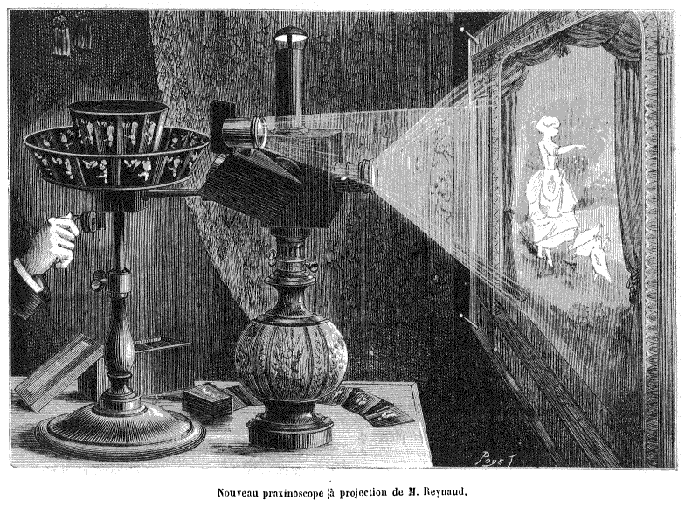

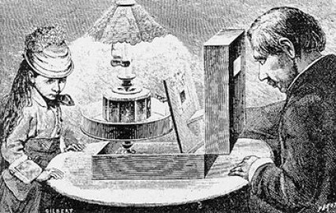

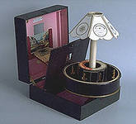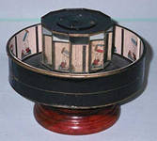

**Приложение 2**

***Результаты мультипликационного фестиваля «Лапута» (май 2003 г., Токио).***

**1 место. Ежик в тумане (1975, Юрий Норштейн)  
2 место. Сказка сказок (1979, Юрий Норштейн)  
5 место. Снежная королева (1957, Лев Атаманов)  
10 место. Чебурашка (1971, Роман Качанов)**

**17 место. Старик и море (1999, Александр Петров)  
25 место. Цапля и журавль (1974, Юрий Норштейн)  
28 место. Жил был пес (1982, Эдуард Назаров)  
31 место. Лиса и заяц (1973, Юрий Норштейн)  
37 место. Спокойной ночи, малыши (2000, Юрий Норштейн, заставка к одноименной детской телепередаче)  
45 место. Шинель (2 части) (не закончен, Юрий Норштейн**

**Приложение 3**

|  |  |  |
| --- | --- | --- |
| **Персонажи** | **Внешние и внутренние факторы.** | **Влияние образа на детскую психику.** |
| Роботы, монстры (покемоны). | Непонятные формы, часто очень высокий или наоборот очень низкий голос, большие гипнотизирующие глаза, способность делать то, что не способны делать люди. | Именно тот факт, что роботы превосходят, по разуму и по способностям человека, дают основания утверждать, что у ребёнка при продолжительном просмотре может произойти понижение самооценки, чувство, что люди ниже роботов, может значительно изменить мировосприятие ребёнка. |
| Насилие, как персонаж. | Крики, озлобленные персонажи, массовый хаос. | Практически не один мультфильм не может обойтись без сцен насилия (массовые войны, одиночные сражения), это в ребёнке вызывает потребность постоянно наблюдать сцены (насилия) в реальной жизни, либо на экране всю последующую жизнь. |
| Люди | Сильное отличие главного героя от других (гораздо приятнее внешне и внутренне). | Главный герой стоит выше второстепенных персонажей (часто ими является народ), тем самым у ребёнка может возникнуть отрицательное отношение к людям. |

**Приложение 4**

**Анкета**

1. Сколько вам лет?
2. Вы любите смотреть мультфильмы?
3. Какие мультфильмы вам нравятся? Перечислите их.
4. Кто твой любимый мультипликационный герой?
5. Сколько времени ты проводишь перед телевизором?

**Приложение 5**

**Графики** - Наиболее часто встречающиеся мультфильмы

**Приложение 6**

**Графики- Любимые мультгерои**



**Приложение 8**

**Приложение 7**

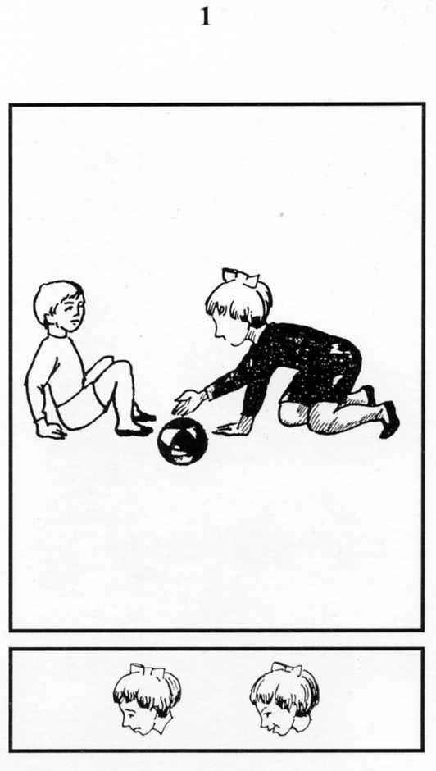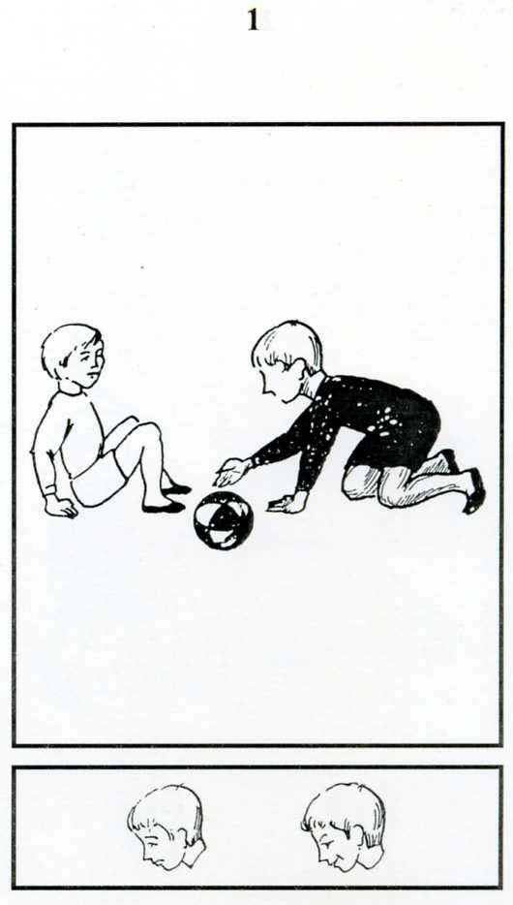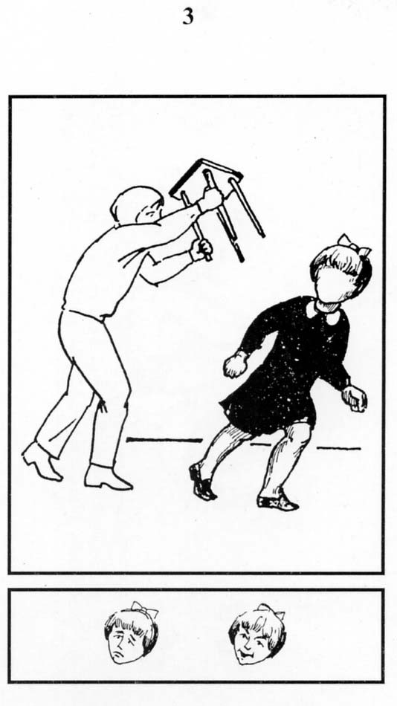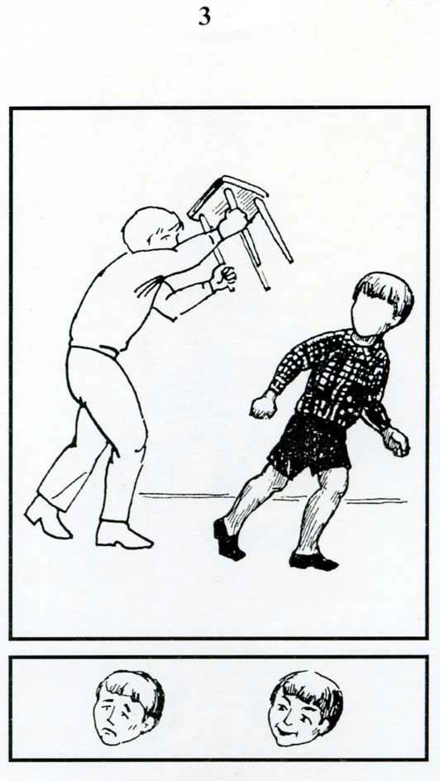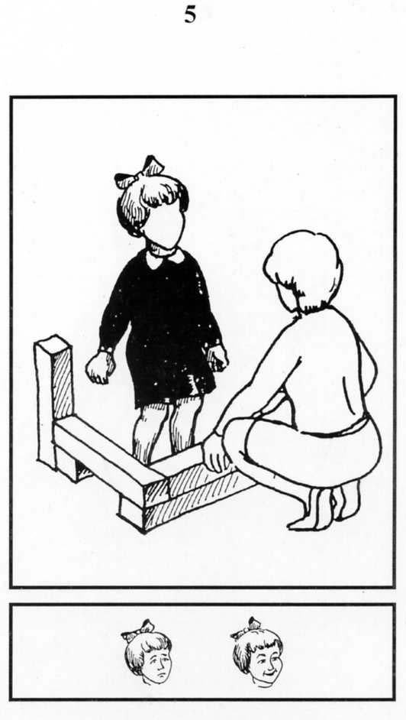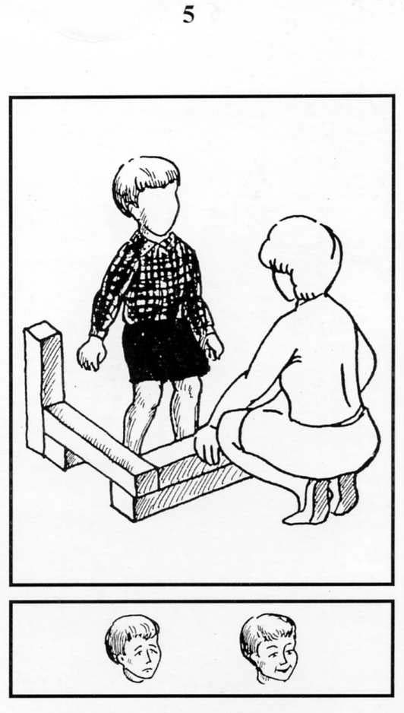

**Приложение 8**

